МДС 20-1.2006
ВРЕМЕННЫЕ РЕКОМЕНДАЦИИ
ПО НАЗНАЧЕНИЮ НАГРУЗОК И ВОЗДЕЙСТВИЙ, ДЕЙСТВУЮЩИХ
НА МНОГОФУНКЦИОНАЛЬНЫЕ ВЫСОТНЫЕ ЗДАНИЯ И КОМПЛЕКСЫ В МОСКВЕ

РАЗРАБОТАНЫ лабораторией теории сооружений ЦНИИСК им. В.А.Кучеренко - филиалом ФГУП "НИЦ "Строительство" (д-р техн. наук Ю.П.Назаров, кандидаты техн. наук Н.А.Попов, И.В.Лебедева) при участии ЗАО ЦНИИЭП им. Б.С.Мезенцева (вице-президент РААСН, д-р техн. наук В.И.Травуш), ФГУП ПНИИИС (канд. геол.-минер. наук В.В.Севостьянов, канд. техн. наук И.Г.Миндель)
УТВЕРЖДЕНЫ приказом ФГУП "НИЦ "Строительство" от 26 июля 2006 г. N 113.

Для специалистов широкого профиля в области строительства

ВВЕДЕНИЕ

Разработка настоящих Рекомендаций предпринята с целью расширения нормативно-методической базы, необходимой для расчета и проектирования высотных зданий и сооружений, входящих в состав высотных многофункциональных комплексов. Здесь рассматриваются минимальные значения нагрузок и воздействий, которые как дополнение и уточнение положений СНиП 2.01.07-85* "Нагрузки и воздействия" и других действующих нормативных документов рекомендуется использовать при проектировании несущих и ограждающих конструкций, оснований и фундаментов зданий и сооружений высотой более 75 м.
Основные расчетные положения СНиП 2.01.07 [1], МГСН [3], а также других документов, в которых регламентируются основные воздействия на здания и сооружения, основаны на результатах, полученных к середине 70-х годов. В основном эти нормативные документы предназначены для расчета несущих конструкций невысоких зданий и сооружений, имеющих простую геометрическую форму.
При разработке раздела "Нагрузки и воздействия" МГСН [4], а также настоящих Рекомендаций учтены конструктивные и функциональные особенности высотных зданий, а также последние экспериментальные и теоретические результаты, полученные как в России, так и зарубежом. Здесь в первую очередь необходимо отметить следующее.
Равномерно распределенные временные нагрузки

При подготовке табл.2.1 "Нормативные значения равномерно распределенных временных нагрузок на плиты перекрытий, покрытия и лестницы" для помещений, входящих в состав многофункциональных высотных зданий и комплексов, были использованы данные табл.3 СНиП 2.01.07 [1]; данные, полученные на основе опыта проектирования высотных зданий, а также нормативные значения, принятые на основе международных норм и стандартов [13], [15] и скорректированные с учетом методологии СНиП 2.01.07 для тех помещений, для которых соответствующие значения в СНиП отсутствуют.

Снеговые нагрузки

Уточнено расчетное значение веса снегового покрова в Москве. Учтено снижение снеговой нагрузки на покрытиях высотных зданий, имеющих малые уклоны (до 20%).
Ветровые нагрузки

Экспериментальные данные, полученные за последние 25 лет, показывают, что принятые в СНиП 2.01.07значения аэродинамических коэффициентов, а также существующая методика нормирования пульсационной составляющей ветровой нагрузки не могут непосредственно использоваться при проектировании ограждающих конструкций и нуждаются для этого расчетного случая в определенных корректировке, детализации и дополнении. Некоторые из этих результатов были учтены при подготовке указанных документов.
В разделе "Нагрузки и воздействия" МГСН [3] введены требования по учету резонансного вихревого возбуждения высотных зданий, а также указание необходимости проверки появления аэродинамически неустойчивых колебаний типа галопирования и дивергенции. Подобные аэроупругие явления возникают в протяженных сооружениях (мосты, башни, галереи) и не рассматриваются при проектировании невысоких зданий. Однако, как показали результаты экспериментальных исследований зданий высотой более 250 м, в том числе возводимых в Москве, подобные воздействия необходимо учитывать при их проектировании.
В разделе "Нагрузки и воздействия" МГСН [3] отмечено также, что модельные аэродинамические испытания необходимо выполнять в специализированных аэродинамических трубах, в которых моделируется структура реальных ветровых режимов для места строительства. Здесь в первую очередь имеется в виду, что при проведении этих экспериментальных исследований должны быть смоделированы вертикальный градиент скорости ветра и энергетический спектр ее пульсационной составляющей. Эти эффекты особенно важно учитывать при определении расчетной ветровой нагрузки, действующей на ограждающие конструкции, а также при оценке комфортности пешеходных зон. Отметим, что существующая методика расчета зданий на действие пульсационной составляющей с достаточной степенью надежности может быть использована для оценки усилий и перемещений, возникающих в несущих конструкциях, основаниях и фундаментах зданий.
Сейсмические нагрузки

СНиП II-7-81* "Строительство в сейсмических районах" регламентирует определение нагрузок, проектные разработки конструктивных мероприятий и строительство зданий высотой до 25-30 этажей начиная с 7-балльной расчетной интенсивности. Однако уже для зданий высотой более 16 этажей по СНиП II-7 требуется выполнять уточненные расчеты во временной области на реальные акселерограммы, моделируя протекающие динамические процессы во времени.
Регламентирующие требования СНиП II-7 основаны на анализе опыта поведения рассматриваемых зданий во время землетрясений.
По идеологии СНиП II-7 [2] и СП 31-114 [26] во время землетрясения в зданиях допускается развитие определенного объема пластических деформаций, которые не приводят к его обрушению, гибели людей и порче ценного оборудования.
В настоящее время опыт поведения высотных зданий (более 35-40 этажей) во время землетрясений даже при более слабой интенсивности в 5-6 баллов отсутствует.
Согласно картам ОСР 1997 г. Москва расположена в 5-балльной зоне для средних грунтов II категории по идеологии СНиП II-7. Для участков территории Москвы со слабыми грунтами, относящимися к III категории по СНиП II-7, интенсивность сейсмического воздействия увеличивается на один балл и принимается равной 6 баллам. Для более твердых грунтов, относящихся к I категории по СНиП II-7, интенсивность сейсмического воздействия, наоборот, уменьшается на балл и принимается равной 4 баллам.
Сейсмические движения грунта на территории Москвы носят низкочастотный характер до 1-1,5 Гц и определены волнами длиной сотни метров, распространяющимися от очагов Вранчского разлома в Карпатах. Такой длинноволновый характер сейсмического движения грунта имеет малые, близкие к нулю ротационные (вращательные) параметры и определяет в основном дилатационные (поступательные) характеристики сейсмического воздействия. Продолжительность этих колебаний достигает минуты и более.
Периоды собственных колебаний рассматриваемых высотных зданий имеют значения от 1 до 6-8 сек, т.е. их частоты расположены в том же диапазоне, что и частоты сейсмических колебаний грунта, что приводит к максимальным динамическим эффектам, усиленным большой продолжительностью рассматриваемых процессов во времени.

1 ОБЩИЕ ПОЛОЖЕНИЯ
1.1 В настоящих Рекомендациях рассматриваются минимальные значения нагрузок и воздействий, а также их сочетания, которые необходимо учитывать при проектировании высотных зданий и комплексов наряду с положениями ГОСТ [6] и других нормативных документов.
1.2 При проектировании высотных зданий и комплексов необходимо учитывать нагрузки и воздействия, перечисленные в пп.1.4-1.9 СНиП [1], а также указанные в МГСН [4], в основных и особых сочетаниях, определяемых с учетом реализации наиболее неблагоприятных условий работы конструктивных элементов здания.
Коэффициенты сочетаний основных нагрузок определяются в соответствии с указаниями п.1.12 СНиП [1].
При этом в качестве одного из основных сочетаний необходимо рассмотреть совместное действие постоянных, длительной и ветровой нагрузок, принимаемых без учета понижающих коэффициентов сочетаний.
1.3 При проектировании и расчете высотных зданий необходимо учитывать особые воздействия, возникающие при локальных разрушениях несущих конструкций в результате природных и антропогенных чрезвычайных ситуаций (ЧС).
К особым воздействиям относятся: сейсмические воздействия, образование карстовых воронок, провалов в основаниях зданий, взрывы снаружи или внутри сооружения, пожары, аварии и разрушение несущих конструкций вследствие дефектов в материалах, некачественного производства работ.
При расчете зданий на особое сочетание нагрузок необходимо учитывать постоянные, длительные и одно из перечисленных воздействий с коэффициентами сочетаний, указанными в п.1.12 СНиП [1].

2 РАВНОМЕРНО РАСПРЕДЕЛЕННЫЕ ВРЕМЕННЫЕ НАГРУЗКИ
2.1 Нормативные значения равномерно распределенных временных нагрузок на перекрытия, покрытия и лестницы следует принимать по табл.2.1.

Таблица 2.1

Нормативные значения равномерно распределенных временных нагрузок
на перекрытия, покрытия и лестницы
(дополнение к таблице 3 СНиП 2.01.07 [1])
N  п.п. | Помещения | Нормативные значения нагрузок , кПа (кгс/м)
 |  | полное | пониженное
1 | Офисы, учебные помещения | 2,0 (200) | 0,7 (70)
2 | Помещения учреждений бытового обслуживания населения (парикмахерские, ателье и т.п.) | Не менее 2,0 (200) | Не менее 1,0 (100)
3 | Технические этажи | Не менее 10,0 (1000) | Не менее 4,0 (400)
4 | Танцевальные залы, фитнес-центры, бильярдные и т.п. | 4,0 (400) | 1,4 (140)
5 | Вестибюли, фойе и коридоры первого этажа | 4,0 (400) | 1,4 (140)
6 | Лестницы и входы | 5,0 (500) | 1,8 (180)
7 | Торговые склады | Не менее 5,0 (500) | Не менее 1,8 (180)
8 | Чердачные помещения | 0,7 (70) | -
9 | Подземные автостоянки | Не менее 3,5 (350) | Не менее 1,5 (150)
10 | Карнизы | 1,4 (140) | -

2.2 Нормативные значения нагрузок на ригели и плиты перекрытий в жилых помещениях от веса временных перегородок допускается учитывать как равномерно распределенные добавочные нагрузки, принимаемые на основании расчета для предполагаемых схем размещения перегородок, но не менее 1,0 кПа (100 кгс/м).

2.3 Нормативные значения горизонтальных нагрузок на поручни перил лестниц и балконов при отсутствии специальных требований следует принимать равными 0,8 кН/м (80 кгс/м).
2.4 Для высотных зданий необходимо учитывать кратковременные нагрузки:
- на покрытие от аварийно-спасательной кабины пожарного вертолета;
- на покрытия стилобатных и подземных частей зданий от транспортных средств и пожарного автотранспорта.
Эти нагрузки следует принимать в соответствии с техническими данными транспортных средств или в соответствии с техническим заданием на проектирование.
Расчет нагрузок на стилобат от пожарной техники производится согласно МГСН [5].
Площадки для спасательных кабин и пожарных вертолетов следует проектировать на покрытии зданий согласно приложению 14.2 к МГСН [4]. Площадки для спасательных кабин должны размещаться на каждые неполные 1000 м площади кровли здания, иметь размеры не менее 5х5 м и проектироваться из расчета общей нагрузки кабины 2500 кг, удельной нагрузки - до 2,5 кг/см.
В случае применения пожарных вертолетов для спасения людей согласно [4] площадка должна иметь размеры не менее 20х20 м, находиться на расстоянии не менее 30 м от ближайшего выступа стены и не менее 15 м от края покрытия.
Примечание. Статическая нагрузка для вертолетов класса К-32 составляет 11 т, динамическая - 22 т. Статическая нагрузка для вертолетов класса МИ-17 составляет 12 т, динамическая - 24 т.

При расчете нагрузки на покрытие необходимо учитывать статическую и динамическую нагрузки.

2.5 Для нагрузок, указанных в табл.2.1, следует принимать коэффициент надежности по нагрузке согласно п.3.7 СНиП 2.01.07 [1].
При подготовке табл.2.1, которая служит дополнением табл.3 СНиП [1], были использованы как отечественный опыт проектирования высотных зданий, так и зарубежный опыт нормирования равномерно распределенных временных нагрузок на перекрытия зданий и помещений различного назначения. Для основных типов помещений, которые могут входить в состав многофункциональных высотных зданий и комплексов, зарубежные аналоги равномерно распределенных временных нагрузок на перекрытия приводятся в табл.2.2.

Таблица 2.2
Значения минимальных равномерно распределенных временных нагрузок
в соответствии с требованиями ANSI/ASCE 7-98 [15] и IBC 2003 [13]
N п.п. | Помещения | Значения нагрузок , кПа
 |  | ANSI/ASCE 7-98 | IBC 2003
1 | Жилые (на одну или две семьи):
 | нежилые мансарды без складов | 0,48 | 0,48
 | нежилые мансарды со складами | 0,96 | 0,96
 | жилые мансарды и спальные помещения | 1,44 | 1,44
 | все остальные помещения, кроме лестниц и балконов | 2,40 | 2,40
2 | Школы:
 | классные помещения | 1,92 | 1,92
 | коридоры над 1-м этажом | 3,83 | 3,83
 | коридоры 1-го этажа | 4,79 | 4,79
3 | Гостиницы и многоквартирные дома:
 | личные комнаты и коридоры | 2,40 | 2,40
 | общественные помещения и коридоры | 4,79 | 4,79
4 | Розничные универмаги:
 | 1-й этаж | 4,79 | 4,79
 | верхние этажи | 3,59 | 3,59
 | холлы, все этажи | 6,00 | 6,00
5 | Общественные этажи:
 | офисы | 2,40 | 2,40
 | компьютерные помещения | 4,79 | 4,79
6 | Коридоры, кроме указанных в других пунктах | 4,79 | 4,79
7 | Лестницы и входы | 4,79 | 4,79
8 | Танцевальные залы и спортзалы | 4,79 | 4,79
9 | Кегельбаны, бильярдные и т.п. места отдыха | 3,59 | 3,59
10 | Вестибюли, фойе и коридоры 1-го этажа | 4,79 | 4,79
11 | Торговые склады:
 | легкие | 6,00 | 6,00
 | тяжелые | 11,97 | 11,97
12 | Гаражи (только для легковых машин) | 2,4 | 1,92
13 | Карнизы | - | 2,87
14 | Больницы:
 | операционные, лаборатории | 2,87 | 2,87
 | кабинеты | 1,92 | 1,92
 | больничные палаты | 1,92 | 1,92
 | коридоры над 1-м этажом | 3,83 | 3,83
15 | Столовые и рестораны | 4,79 | 4,79
16 | Библиотеки:
 | читальные залы | 2,87 | 2,87
 | книгохранилища | 7,18 | 7,18
 | коридоры над 1-м этажом | 3,83 | 3,83
17 | Залы собраний и совещаний, зрительные:
 | с прикрепленными сиденьями | 2,87 | 2,87
 | вестибюли | 4,79 | 4,79
 | с передвижными местами | 4,79 | 4,79
 | трибуны | 4,79 | 6,00
 | полы сцены | 7,18 | 6,00
 | прожекторные, помещения управления | - | 2,40

Из сравнения данных соответствующих пунктов табл.2.1 и 2.2 следует, что для большинства помещений принятые нормативные значения равномерно распределенных временных нагрузок практически совпадают, однако имеется ряд существенных отличий, связанных с проектированием высотных зданий.
На основе отечественного опыта проектирования предложено существенно увеличить нормативные значения нагрузки на технические этажи, где располагаются тяжелое технологическое оборудование и средства противопожарной защиты.
Несколько увеличены по сравнению с прежними значениями и с данными международных норм нагрузки на лестницы и входы, которые служат путями эвакуации из здания в случае возникновения чрезвычайных ситуаций (пожара, аварийных воздействий и т.п.).
Указанное в табл.2.1 нормативное значение нагрузок для подземных автостоянок и многоэтажных гаражей 3,5 кПа (350 кгс/м) соответствует принятому в Европе по нормам DIN 1055, а также отечественному опыту проектирования в том случае, если на этаже размещаются автомобили с допускаемой полной массой до 2,5 т.
Для расчета плит перекрытий и балок подъездных путей и рамп рекомендуется принимать нормативную равномерно распределенную нагрузку 5 кПа (500 кгс/м).
Введение понижающего коэффициента сочетаний к нормативным значениям нагрузок согласно п.3.9 СНиП [1] для помещений подземных автостоянок и многоэтажных гаражей нецелесообразно.

3 СНЕГОВЫЕ НАГРУЗКИ
3.1 Полное расчетное значение снеговой нагрузки на горизонтальную проекцию покрытий зданий определяется в соответствии с [1] как расчетное значение веса снегового покрова (ВСП) на 1 м горизонтальной поверхности земли , умноженное на коэффициент перехода от ВСП земли к снеговой нагрузке на покрытие
. (3.1)
3.2 В качестве расчетного значения при проектировании высотных зданий следует принимать превышаемый в среднем один раз в 50 лет ежегодный максимум веса снегового покрова, определяемый по данным маршрутных снегосъемок о запасах воды на защищенных от прямого воздействия ветра участках местности за период не менее 30 лет.

3.3 На основе анализа метеорологических данных для двенадцати станций и постов Москвы и Московской области с рядами наблюдений от 33 до 94 лет выявлено, что расчетное значение веса снегового покрова с повторяемостью в среднем один раз в 25 лет составляет 1,80 кПа (180 кгс/м) и с повторяемостью в среднем один раз в 50 лет - 2,00 кПа (200 кгс/м) при среднем значении 105 кгс/м и среднем коэффициенте вариации 31%.
В качестве расчетного значения веса снегового покрова для покрытий высотных зданий в Москве в соответствии с п.4.19 МГСН [4] рекомендуется принять 2,0 кПа (200 кгс/м
).
3.4 Расчетные значения снеговой нагрузки на покрытия высотных зданий следует рассматривать как кратковременные и принимать в соответствии с требованиями раздела 5 СНиП 2.01.07.
3.5 Для покрытий зданий, расположенных на высоте более 75 м, с уклонами до 20% коэффициент , установленный в соответствии с указаниями схем 1, 2, 5 и 6 обязательного прил.3* к СНиП 2.01.07, допускается снижать умножением на коэффициент, равный 0,6, который в целом учитывает общие закономерности снижения снеговой нагрузки в зависимости от высоты покрытия и данные [1] о средних скоростях ветра в зимний период.

3.6 Накопление снегоотложений в местах перепада высот и у парапетов высотных зданий, а также на покрытиях, защищенных от прямого воздействия ветра соседними более высокими зданиями, зависит от формы покрытия, перепада высот, от ориентации здания по отношению к господствующим направлениям зимних ветров, от температуры воздуха и скорости ветра при снегопадах, от окружающей застройки и ряда других факторов. В соответствии с п.5.5* [1] снос снега ветром с таких участков покрытий не учитывается и понижающих коэффициентов к расчетным значениям снеговой нагрузки не устанавливается. То же относится и к схемам покрытий более сложной формы.
3.7 Нормативное значение снеговой нагрузки следует определять в соответствии с п.5.7* СНиП 2.01.07 [1].

4 ВЕТРОВЫЕ НАГРУЗКИ
4.1 Классификация ветровых нагрузок

Нагрузки и воздействия, возникающие при взаимодействии ветра со строительными конструкциями, по своей природе можно разделить на два типа:
- воздействия, связанные с непосредственным действием на здания и сооружения максимальных для места строительства ураганных ветров;
- воздействия, вызывающие интенсивные аэроупругие и неустойчивые изгибные, крутильные и изгибно-крутильные колебания.
Воздействия первого типа называются расчетной ветровой нагрузкой, и она подразделяется на среднюю и пульсационную составляющие.
К колебаниям второго типа относятся различные формы аэродинамической неустойчивости сооружений (в частности, применительно к высоким зданиям это могут быть галопирование и дивергенция), а также колебания, связанные со срывом вихрей с внешней поверхности сооружений и приводящие к резонансному вихревому возбуждению сооружения на одной из его собственных частот. Колебания этого типа могут возникнуть в зданиях и сооружениях, высота которых значительно превышает их поперечный размер. В связи с этим соответствующие воздействия не учитываются при проектировании невысоких зданий.
Таким образом, при проектировании высоких зданий необходимо учитывать следующие воздействия ветра:
среднюю и пульсационную составляющие расчетной ветровой нагрузки;
пиковые значения ветровой нагрузки, действующие на конструктивные элементы ограждения;
резонансное вихревое возбуждение;
аэродинамические неустойчивые колебания типа галопирования и дивергенции;
воздействия, приводящие к нарушению комфортности пешеходных зон, прилегающих к проектируемому зданию.
Расчетные значения средней и пульсационной составляющих ветровой нагрузки, а также резонансное вихревое возбуждение (в том случае, если соответствующая критическая скорость превышает максимально возможную в Москве) учитываются:
при определении суммарных сил и моментов, передаваемых на основания и фундаменты сооружений;
при оценке прочности (в том числе и усталостной) и долговечности их несущих конструкций;
для оценки комфортности пребывания людей в рассматриваемых зданиях (для этого расчетного случая средняя составляющая ветровой нагрузки не учитывается).
Пиковые значения ветровой нагрузки учитываются при проектировании элементов ограждения и узлов их крепления к несущим конструкциям.
При проектировании высотных зданий должны использоваться такие конструктивные решения, которые исключают возбуждение аэродинамически неустойчивых колебаний типа галопирования и дивергенции.
Необходимо отметить, что в МГСН и настоящих Рекомендациях рассматривается только приближенная методика оценки динамической реакции зданий по низшим собственным формам при действии пульсационной составляющей ветровой нагрузки. Эта методика может быть использована только на предварительных этапах проектирования. Более точные оценки напряженно-деформируемого состояния отдельных конструктивных элементов здания при этом воздействии могут быть получены в результате использования уточненных методик расчета (см., например, [4]).

4.2 Определение расчетной ветровой нагрузки
4.2.1 При обтекании потоком воздуха зданий и сооружений в каждой точке их внешней и внутренней поверхностей действуют переменные во времени нагрузки и воздействия. При практических расчетах строительных конструкций на действие ветра эти воздействия подразделяются на две компоненты: среднюю и пульсационную [9, 11]. Таким образом, расчетная ветровая нагрузка определяется как сумма средней () и пульсационной () составляющих
. (4.1)
4.2.2 Средняя составляющая ветровой нагрузки соответствует 10-минутному интервалу осреднения и возрастает с увеличением расстояния от поверхности земли. Расчетные значения этой нагрузки определяются по формуле
, (4.2)
где 230 Па - нормативное значение давления ветра для метеоусловий Москвы;
, (м) - эквивалентная высота;
- коэффициент, учитывающий изменение средней составляющей давления ветра для высоты на местности типа ;
- аэродинамические коэффициенты сил ( и ), крутящего момента () или давления ();
1,4 - коэффициент надежности по ветровой нагр
узке.
4.2.3 Нормативное давление соответствует 5-летнему периоду повторяемости и определяется на основе статистической обработки годовых максимумов скоростей ветра, зафиксированных на местных метеостанциях. При принятом значении коэффициента надежности 1,4 расчетные ветровые нагрузки соответствуют примерно 50-летнему периоду повторяемости.

4.2.4 Эквивалентная высота определяется следующим образом
- при
- при
- при .
Здесь - поперечный размер здания; - его высота; - расстояние от поверхности земли.
В общем случае значения коэффициента зависят от типа местности, на которой возводится рассматриваемое сооружение. Принимая во внимание, что проектируемые здания расположены в Москве среди городской застройки, при определении действующих здесь ветровых нагрузок эта местность может быть классифицирована как местность типа (см. п.6.5 СНиП [1]). Для высот 350 м коэффициент определяется по табл.6 СНиП [1] для местности типа ; для зданий высотой более 350 м этот коэффициент определяется по формуле
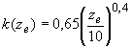, м. (4.3)

Это же соотношение допускается использовать для определения коэффициента и для высот 350 м.
Необходимо отметить, что в принятой методике нормирования средней составляющей ветровой нагрузки учтены особенности обтекания зданий потоком ветра. В связи с этим она несколько отличается от той, которая использована в СНиП [1]. В Рекомендациях, в частности, принято, что ветровая нагрузка не изменяется при и . Эти положения основаны на результатах модельных и натурных экспериментальных исследований и соответствуют подходам, принятым во многих зарубежных нормативных документах (см., например, Еврокод [14]).
4.2.5 Пульсации ветровой нагрузки обусловлены двумя факторами: пульсациями скорости ветра и срывом вихрей с ограждающих поверхностей как проектируемого здания (рис.4.1), так и рядом расположенных зданий и сооружений. По своей природе пульсационная составляющая ветровой нагрузки является случайным процессом и, следовательно, задача об определении реакции зданий при этом воздействии может быть решена только статистически с использованием достаточно сложных методик (см., например, [7, 9, 11]). В связи с этим усилия и перемещения, возникающие при действии пульсационной составляющей ветровой нагрузки в несущих конструкциях сооружений и передаваемые на их основание и фундамент, как правило, должны определяться в результате численного динамического расчета с использованием соответствующих методик расчета (см., например, [7]) и программных комплексов. Кроме того, в этих целях могут быть использованы результаты соответствующим образом организованных модельных аэродинамических испытаний сооружений.
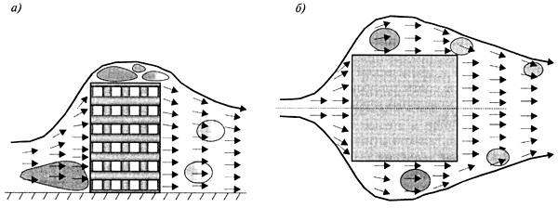
Рисунок 4.1. Качественная картина обтекания здания
а) - вертикальный разрез; б) - поперечное сечение

На предварительных стадиях проектирования здания пульсационную составляющую ветровой нагрузки допускается определять по формуле
, (4.4)
где - средняя составляющая нагрузки;
- коэффициент, учитывающий изменение пульсационной составляющей давления ветра на высоте для местности типа (см. п.6.7 и табл.7 СНиП [1]);
- коэффициент корреляции пульсаций давлений (см. п.6.9 СНиП [1]);
- коэффициент динамичности, определяемый в соответствии с указаниями п.6.7 СНиП [1] в зависимости от низших изгибных собственных частот здания.
4.2.6 Аэродинамические коэффициенты зависят от относительных размеров и геометрической формы проектируемого здания, а также от положения и геометрии зданий и сооружений, расположенных в непосредственной близости. В связи с этим, за исключением зданий, схемы которых представлены в приложении 4 СНиП [1], аэродинамические коэффициенты (рис.4.2) сил ( и ), моментов (), внутреннего () и внешнего () давлений должны определяться в результате проведения модельных испытаний зданий в специализированных аэродинамических трубах (см. п.4.8 Рекомендаций).
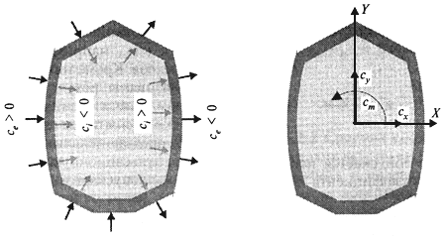
Рисунок 4.2. Определение аэродинамических коэффициентов

Аэродинамические коэффициенты сил ( и ) характеризуют суммарное воздействие ветра, действующее вдоль соответствующей оси; коэффициент соответствует суммарному крутящему моменту относительно рассматриваемой оси. Обычно эти коэффициенты используются для оценки суммарных сил и моментов, передаваемых на основание и фундамент здания.
В каждой точке здания аэродинамические коэффициенты давления определяются как алгебраическая сумма коэффициентов внешнего и внутреннего давлений, т.е.
. (4.5)

Если при эксплуатации сооружения суммарная площадь открытых и одновременно открывающихся проемов не превышает 5% общей площади ограждающих конструкций, то
, (4.6)
где знак "+" или "-" выбирается из условий реализации наиболее неблагоприятного варианта нагружения.
Для других значений аэродинамический коэффициент внутреннего давления должен быть определен дополнительно в зависимости от площади проемов и их распределения по поверхности сооружения. При этом допускается использовать данные, приведенные в нормативной, справочной и технической литературе, а также результаты соответствующим образом организованных модельных аэродинамических испытаний (п.4.8).

4.3 Пиковые значения ветровой нагрузки
4.3.1 Ветровые нагрузки являются одним из основных видов воздействий на ограждающие конструкции зданий, во многом определяющих их конструктивные решения. Интенсивность этого воздействия и его распределение по внешним и внутренним поверхностям ограждения в первую очередь определяются структурой ветровых потоков, формирующихся в месте строительства, геометрической формой и размерами зданий, а также динамическими свойствами рассматриваемых конструктивных элементов.
Основные расчетные положения раздела "Ветровые нагрузки" СНиП 2.01.07 [1], а также других документов, в которых регламентируется действие ветра на здания и сооружения, основаны на результатах, полученных к середине 70-х годов. В основном эти нормативные документы предназначены для расчета несущих конструкций наиболее простых типов зданий и сооружений. Экспериментальные данные, полученные в основном за рубежом за последние 25 лет [19-21], показывают, что принятые в СНиП значения аэродинамических коэффициентов, а также существующая методика нормирования пульсационной составляющей ветровой нагрузки не могут непосредственно использоваться при проектировании ограждающих конструкций и нуждаются в определенных корректировке, детализации и дополнении.
Здесь в первую очередь необходимо отметить два фактора, которые в значительной степени влияют на расчетные значения ветровых нагрузок, действующих на конструктивные элементы ограждения. Во-первых, необходимо уточнить и детализировать распределение аэродинамических коэффициентов по боковым поверхностям зданий, и, в частности, уточнить положение и размеры зон с повышенным местным давлением ветра.
Во-вторых, необходимо отметить, что при разработке расчетных положений СНиП [1] по нормированию пульсационной составляющей ветровой нагрузки использован классический спектр Давенпорта [22], который достаточно точно описывает пульсации ветровой нагрузки на наветренных поверхностях зданий.
Пульсации же давления на боковых и подветренных стенах, а также на покрытиях различного типа зависят не только от структуры набегающего ветрового потока, но также формируются в результате срыва вихрей с наветренных кромок самого сооружения (см. рис.4.1). В городских условиях ветровые потоки формируются за счет обтекания искусственных объектов (строений, парковых зон и т.п.) и поэтому представляют собой сильно турбулизированное движение воздуха с большими вертикальными градиентами скорости ветра. Энергетический спектр этих пульсаций заметно отличается от спектра Давенпорта, а их воздействие может существенно превышать величины, регламентируемые СНиП [1] для этой составляющей ветровой нагрузки.
Таким образом, данные, приведенные в СНиП [1], не позволяют полностью и достоверно определить воздействие ветра на ограждающие конструкции зданий. В связи с этим при разработке настоящих Рекомендаций наряду с требованиями СНиП 2.01.07 [1] учтены данные, приведенные в зарубежных нормативных документах (Еврокоде [14], стандартах США [15], Японии [16] и Австралии [17]), в Справочнике для проектировщиков [18] и опубликованные в другой технической литературе [19-21].
4.3.2 При проектировании элементов ограждения и узлов их крепления необходимо учитывать положительное () и отрицательное () воздействия ветровой нагрузки, каждое из которых определяется как сумма их средних и пульсационных составляющих.
Воздействия и соответствуют положительным и отрицательным значениям аэродинамических коэффициентов давления (в качестве примера общая схема их распределения по ограждающим поверхностям прямоугольного в плане здания показана на рис.4.3).
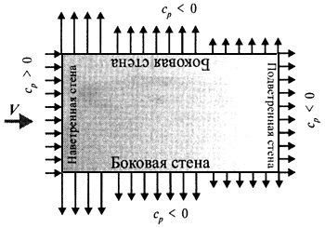
Рисунок 4.3. Общая схема распределения ветровой нагрузки по ограждающим поверхностям (стенам) здания
Для каждого конструктивного элемента ограждения в качестве расчетной ветровой нагрузки принимается ее значение (нагрузка или ), реализующее наиболее неблагоприятный вариант нагружения.

4.3.3 Воздействия ветра и , действующие на высоте , определяются по формуле
, (4.7)
где 230 Па - нормативное значение давления ветра (п.6.4 СНиП 2.01.07 [1]);
- коэффициент, учитывающий изменение суммарной (средней и пульсационной составляющих) ветровой нагрузки на высоте , а также динамические свойства несущих конструкций ограждения;
- эквивалентная высота (см. 4.2.3 Рекомендаций);
- пиковые значения аэродинамических коэффициентов положительного давления (+) или отсоса (-);
- коэффициенты корреляции ветровой нагрузки, соответствующие положительному давлению (+) и отсосу (-); значения этих коэффициентов приведены в табл.4.1 в зависимости от площади ограждения , с которой собирается ветровая нагрузка;
- коэффициент надежности по ветровой нагрузке.

Таблица 4.1
Значения коэффициентов и
, м | <2 | 5 | 10 | >20
 | 1,0 | 0,9 | 0,8 | 0,75
 | 1,0 | 0,85 | 0,75 | 0,65

Значения коэффициента для местности типа (п.6.5 СНиП [1]) приведены в табл.4.2. При его определении учтено изменение средней и пульсационной составляющих давления ветра по высоте и принято, что конструктивные элементы ограждения и узлы их крепления к зданию являются достаточно жесткими и в них не возникает заметных динамических усилий и перемещений. В противном случае значение этого коэффициента необходимо уточнить на основе результатов динамического расчета системы "элементы ограждения - их несущие конструкции - элементы их крепления".

Таблица 4.2
Значения коэффициента для местностей типа
 | 5 | 10 | 15 | 20 | 25 | 30 | 35 | 40 | 45 | 50
 | 1,09 | 1,34 | 1,51 | 1,65 | 1,77 | 1,87 | 1,96 | 2,04 | 2,12 | 2,19
 | 55 | 60 | 65 | 70 | 75 | 80 | 85 | 90 | 95 | 100
 | 2,25 | 2,32 | 2,38 | 2,43 | 2,49 | 2,54 | 2,59 | 2,63 | 2,68 | 2,72
 | 105 | 110 | 115 | 120 | 125 | 130 | 135 | 140 | 145 | 150
 | 2,77 | 2,81 | 2,85 | 2,89 | 2,93 | 2,96 | 3,00 | 3,04 | 3,07 | 3,10
 | 155 | 160 | 165 | 170 | 175 | 180 | 185 | 190 | 195 | 200
 | 3,14 | 3,17 | 3,20 | 3,23 | 3,26 | 3,29 | 3,32 | 3,35 | 3,38 | 3,41
 | 205 | 210 | 215 | 220 | 225 | 230 | 235 | 240 | 245 | 250
 | 3,44 | 3,46 | 3,49 | 3,52 | 3,54 | 3,57 | 3,59 | 3,62 | 3,64 | 3,67
 | 255 | 260 | 265 | 270 | 275 | 280 | 285 | 290 | 295 | 300
 | 3,69 | 3,71 | 3,74 | 3,76 | 3,78 | 3,81 | 3,83 | 3,85 | 3,87 | 3,89
 | 305 | 310 | 315 | 320 | 325 | 330 | 335 | 340 | 345 | 350
 | 3,92 | 3,94 | 3,96 | 3,98 | 4,00 | 4,02 | 4,04 | 4,06 | 4,08 | 4,10

Определенная таким образом ветровая нагрузка включает в себя как среднюю, так и пульсационную составляющие. Причем ее пульсационная составляющая прикладывается квазистатически, т.е. не учитываются возможные резонансные эффекты, которые могут появиться в том случае, если характерная частота срыва вихрей с наветренных кромок здания будет совпадать или близка к собственной частоте колебаний элементов ограждения или их крепления к несущим конструкциям здания. В большинстве случаев появление подобных эффектов, по-видимому, маловероятно. Более точные оценки резонансных эффектов могут быть получены в результате динамического расчета ограждений с учетом экспериментальных данных относительно вихревой структуры потока.
4.3.4 Пиковые значения аэродинамических коэффициентов соответствуют максимальным () и минимальным () значениям давления ветрового потока, определяемым, как правило, при проведении модельных испытаний здания в специализированной аэродинамической трубе (см. п.4.9 Рекомендаций). Эти коэффициенты определяются как алгебраическая сумма соответствующих коэффициентов внешнего и внутреннего давлений (п.4.2.6 Рекомендаций).

4.4 Резонансное вихревое возбуждение
4.4.1 Резонансное вихревое возбуждение связано с регулярным срывом вихрей с боковой поверхности сооружений и возникает в том случае, когда частота срыва вихрей близка к одной из собственных частот сооружения. Поверочный расчет на резонансное вихревое возбуждение необходимо проводить для зданий, удовлетворяющих условию 7. Здесь - высота здания, - его поперечный размер.
Расчет проводится в два этапа (рис.4.4). Во-первых, определяются критические скорости , при которых происходит резонансное вихревое возбуждение здания. В том случае, если , то расчет на этот вид воздействия не выполняется; здесь - высота сечения; - максимальная скорость ветра в Москве на уровне.
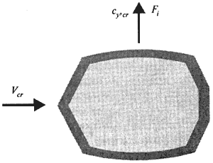
Рисунок 4.4. Определение критических скоростей ветра и аэродинамических сил при резонансном вихревом возбуждении

Если же , то на втором этапе определяется эквивалентная нагрузка, которая прикладывается статически к рассматриваемому зданию.

4.4.2 Критические скорости ветра, при которых происходит резонансное вихревое возбуждение (ветровой резонанс), определяются по формуле
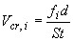, (4.8)
где , Гц - собственная частота колебаний по -й изгибной собственной форме;
, м - поперечный размер здания;
- число Струхаля поперечного сечения, определяемое экспериментально (см. п.4.8) или по справочным данным.
Резонансное вихревое возбуждение не возникает в том случае, если
, (4.9)
где - максимальная скорость ветра.

4.4.3 Максимальная скорость ветра в Москве на высоте определяется по формуле
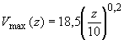. (4.10)
4.4.4 Интенсивность воздействия , действующего при резонансном вихревом возбуждении в направлении, перпендикулярном средней скорости ветра (см. рис.4.4), определяется по формуле
, (4.11)
где и определены в п.4.4.2;
1,25, кг/м - плотность воздуха;
- аэродинамический коэффициент поперечной силы при резонансном вихревом возбуждении, определяемый на основе результатов модельных аэродинамических испытаний или по справочным данным;
- логарифмический декремент колебаний при поперечных колебаниях здания, зависящий от его конструктивных особенностей;
- координата, изменяющаяся вдоль оси здания;
- -я форма собственных колебаний в направлении, перпендикулярном средней скорости ветра, и удовлетворяющая условию
. (4.12)
4.4.5 Наряду с воздействием (4.11) необходимо учитывать также действие ветровой нагрузки, параллельной средней скорости ветра. Средняя и пульсационная составляющие этого воздействия определяются по формулам:
, ; (4.13а)
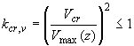, (4.13в)
где - критическая скорость ветра (п.4.4.2);
- расчетная (максимальная) скорость ветра на высоте , на которой происходит резонансное вихревое возбуждение (см. п.4.4.3);
и - расчетные значения средней и пульсационной составляющих ветровой нагрузки (см. раздел 4.2).
Суммарные напряжения, усилия и перемещения при резонансном вихревом возбуждении по -й собственной форме определяются по формуле
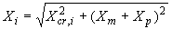, (4.14)
где , и - напряжения, усилия и перемещения от воздействий , , соответственно.

4.5 Галопирование

При проектировании зданий, удовлетворяющих условию 7, необходимо учитывать возможность появления аэродинамически неустойчивых колебаний типа галопирования [9, 11]; здесь и - соответственно поперечный размер и высота здания.
Аэродинамически неустойчивые колебания типа галопирования могут возникнуть в направлении, перпендикулярном средней скорости ветра (рис.4.5), в том случае, если скорость ветра превысит критическое значение , т.е. если
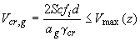; (4.15)
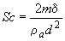, (4.16)
где - число Скратона;
, Гц - частота колебаний по -й изгибной собственной форме;
, м - поперечный размер здания;
, кг/м - эквивалентная погонная масса;
1,25, кг/м - плотность воздуха;
1,2 - коэффициент надежности;
- логарифмический декремент при поперечных колебаниях здания;
- максимальная скорость ветра на высоте (см. п.4.4.3);
- коэффициент, зависит от формы поперечного сечения сооружения, его аэродинамических свойств и определяется по формуле
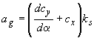, (4.17)
где , рад - угол натекания потока ветра (рис.4.5);
и - соответственно аэродинамические коэффициенты лобового сопротивления и боковой силы, определяемые, как правило, на основе результатов модельных аэродинамических испытаний (см. п.4.8);
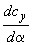- градиент изменения коэффициента в зависимости от угла ;
- коэффициент, зависящий от формы колебаний.
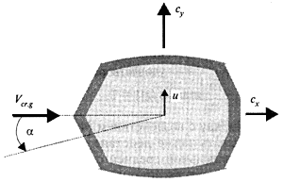
Рисунок 4.5. К определению критических скоростей ветра при галопировании

При проектировании зданий должны использоваться такие конструктивные решения, которые исключают появление неустойчивых колебаний типа галопирования.

4.6 Дивергенция

При проектировании зданий с несимметричной формой поперечного сечения типовых этажей, а также в тех случаях, когда центр масс типовых этажей не совпадает с их центром жесткости, необходимо учитывать возможность появления аэродинамически неустойчивых колебаний типа дивергенции [11].
Подобные аэродинамически неустойчивые колебания могут возникнуть в том случае, если скорость ветра превысит критическое значение , т.е. если
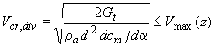, (4.18)
где - жесткость сооружения на кручение;
- аэродинамический коэффициент момента сил;
- градиент изменения коэффициента в зависимости от угла атаки (см. рис.4.2);
- максимальная скорость на высоте (см. п.4.4.3);
1,25, кг/м - плотность воздуха.

4.7 Оценка комфортности пребывания людей (динамическая комфортность)

При проектировании высотных зданий необходимо обеспечить комфортность пребывания в нем жителей, посетителей, сотрудников и обслуживающего персонала при действии пульсаций ветровой нагрузки.
Для этого расчетного случая горизонтальные ускорения перекрытий зданий при действии пульсационной составляющей ветровой нагрузки, определяемой с коэффициентом надежности по нагрузке 0,7, не должны превышать 0,08 м/с, т.е.
м/с. (4.19)

В том случае, если это требование не выполняется, необходимо предпринять меры по снижению уровня колебаний зданий.

4.8 Оценка комфортности пешеходных зон
4.8.1 При проектировании высотных зданий и комплексов необходимо обеспечить комфортность прилегающих пешеходных зон. Условие их комфортности имеет вид
при всех , (4.20)
где - скорость ветра в порыве на уровне 1,5 м;
- продолжительность появления скоростей ветра , больше некоторого критического значения ;
- предельное значение .
Значения и для трех установленных уровней комфортности приведены в табл.4.3.

Таблица 4.3
Критические скорости ветра (м/с) и предельная продолжительность (час/год) их появления
Уровень комфортности | I | II | III
, м/с | 6 | 12 | 20
, час/год | 1000 | 50 | 5

Обычно при оценке комфортности пешеходных зон при скорости ветра на характерной высоте 1,5 м частота ее появления определяется соотношениями [23-25]
; (4.21)
где - интервал измерения скорости ветра на метеостанциях; обычно 3 час;
- вероятность превышения скоростью критического значения .
Для определения вероятности скорость ветра рассматривается как сумма средней и пульсационной составляющих
; (4.22)
. (4.23)

Для каждого направления средняя скорость рассматривается как случайная величина, характеризуемая своей функцией распределения. Пульсационная составляющая скорости обычно представляется как случайная функция с нормальным законом распределения. При этом существующие экспериментальные данные показывают, что пропорциональна средней скорости ветра . Тогда функция , которая может быть определена как функция порывистости, статистически не зависит от и
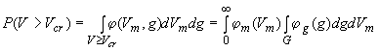, (4.24)
где - совместная плотность вероятности параметров и ;
и - плотности вероятности случайной величины и случайной функции , которые считаются статистически независимыми.
Область интегрирования для внутреннего интеграла в (4.25) удовлетворяет условию
. (4.25)

Плотность распределения вероятности средней скорости может быть определена на основе многолетних данных метеонаблюдений за распределением скоростей ветра.
Обычно метеорологическая информация представляется в виде числа регистраций скоростей ветра , попадающих в некоторые фиксированные интервалы (1, 2…). Из соотношений (4.22), (4.25) и (4.26) следует, что в этом случае
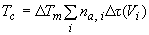; (4.27)
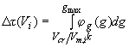, (4.28)
где - число регистраций на метеостанции скоростей ветра в течение года;
- относительная продолжительность появления скоростей ;
- максимальное значение функции порывистости .
Плотность распределения функции порывистости и ее максимальное значение определяются на основе результатов модельных испытаний площадки строительства в специализированных аэродинамических трубах. На рис.4.6 в качестве примера показана картина течения, полученная при проведении модельных аэродинамических испытаний. Светлые зоны здесь соответствуют сильно турбулизированному течению с относительно небольшими средними скоростями потока.
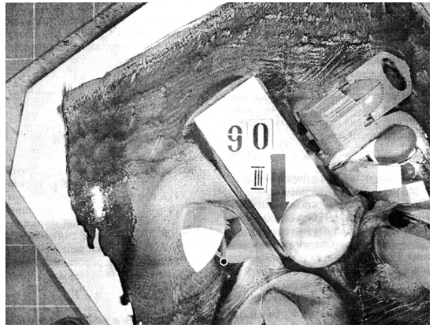
Рисунок 4.6. Картина течения внутри плотной застройки
4.9 Основные требования к проведению модельных аэродинамических испытаний
4.9.1 Аэродинамические характеристики зданий и сооружений существенно зависят от их геометрических формы и размеров, от характера и структуры набегающего потока, от окружающей застройки и от некоторых других факторов. В связи с этим, за исключением одиночно стоящих зданий, схемы которых приведены в приложении 4 СНиП 2.01.07, аэродинамические коэффициенты сил, моментов, внутреннего и внешнего давлений, а также числа Струхаля (при оценке резонансного вихревого возбуждения, см. п.4.4) должны определяться на основе данных модельных испытаний, проводимых в специализированных аэродинамических трубах.
При проведении модельных аэродинамических испытаний должны быть выполнены определенные условия (критерии) подобия, которые обеспечивают получение наиболее достоверной информации о действующих на здание ветровых нагрузках. Наиболее существенными критериями являются следующие:
- геометрическое подобие;
- подобие структуры потока в аэродинамической трубе реальным ветровым режимам;
- моделирование ситуационного плана в радиусе ( - высота здания);
- подобие основных динамических свойств модели и здания (при экспериментальном определении динамической реакции).

4.9.2 Моделирование турбулентной структуры реальных ветровых режимов, включая вертикальный градиент средней скорости ветра и энергетический спектр ее пульсационной составляющей, как правило, может быть выполнено только в аэродинамических трубах метеорологического типа с длинной рабочей частью. Здесь структура потока соответствует так называемой пристеночной турбулентности и формируется за счет тех же механизмов, что и в натурных условиях, т.е. в результате взаимодействия с подстилающей поверхностью (полом) трубы и за счет обтекания расположенных на ней элементов шероховатости (рис.4.7). Меняя их размеры и взаимное расположение, можно получать различные градиентные потоки, в том числе и соответствующие местностям типов , и (по классификации СНиП).
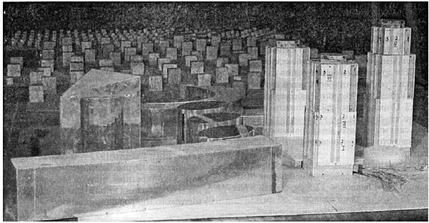
Рисунок 4.7. Модели зданий в аэродинамической трубе с длинной рабочей частью

В этой связи можно отметить, что требование о необходимости моделирования естественных ветровых режимов (погранслоя атмосферы) существует в современных нормах большинства стран (см., например, Еврокод [14], нормы США [15], Австралии [16], Японии [17]).
Использование при расчете зданий экспериментальных результатов, полученных при испытаниях в гладких потоках или в потоках с другими типами турбулентности (в частности, в потоках с "решетчатой" турбулентностью), должно быть дополнительно обосновано.
4.9.3 Моделирование динамических характеристик зданий (как правило, это только низшие изгибные и крутильные собственные частоты и формы) проводится для оценки динамической реакции от действия составляющей ветровой нагрузки и резонансного вихревого возбуждения.

5 ГОЛОЛЕДНЫЕ НАГРУЗКИ

Гололедные нагрузки необходимо учитывать при проектировании фасадных теплоизоляционных систем с воздушным зазором и определять по формуле 14 СНиП 2.01.07 или в соответствии с Рекомендациями [10]
, Па, (5.1)
где - толщина наледи в мм, которую принимают по табл.11 и 12 СНиП 2.01.07;
- коэффициент, принимаемый по табл.13 СНиП 2.01.07;
- коэффициент, учитывающий форму обледенения; для двухстороннего равномерного обледенения 0,6;
- плотность льда, принимаемая 0,9 г/см;
- ускорение свободного падения, 9,81 м/с;
- коэффициент надежности по гололедной нагрузке, принимают равным 1,3.
Ветровую нагрузку на конструкции при учете гололедной нагрузки следует принимать равной 25% расчетной.

6 ТЕМПЕРАТУРНЫЕ КЛИМАТИЧЕСКИЕ ВОЗДЕЙСТВИЯ

Расчет на температурные климатические воздействия необходимо выполнять в соответствии с требованиями норм проектирования конструкций и СНиП 2.01.07 в тех случаях, когда в несущих и ограждающих конструкциях зданий не предусмотрена компенсация соответствующих деформаций (перемещений). При этом следует учитывать изменение во времени средней температуры и перепад температуры по сечению элемента.

7 СЕЙСМИЧЕСКИЕ НАГРУЗКИ
7.1 Общие положения
7.1.1 Для территории Москвы на сейсмические воздействия следует рассчитывать здания высотой 100 м и более.
7.1.2 При расчете высотных зданий на сейсмические воздействия следует использовать общие положенияСНиП II-7 и настоящие Рекомендации.

7.2 Сейсмические воздействия для территории Москвы
7.2.1 Территория Москвы для средних грунтов (грунты второй категории по СНиП II-7) относится к зоне 5-балльных сейсмических воздействий. Для других категорий грунтов балльность площадки строительства необходимо уточнять по данным инженерно-геологических изысканий.
7.2.2 Определение сейсмичности площадки строительства следует производить на основании сейсмического микрорайонирования, выполняемого специализированными организациями.
Максимальное ускорение сейсмического движения грунта по действующей шкале MSK-64 равно: для 4 баллов - 12,5 см/с, для 5 баллов - 25 см/с и для 6 баллов - 50 см/с.

7.2.3 Для территории Москвы следует рассчитывать на сейсмические воздействия здания, возводимые на площадках сейсмичностью 5 и 6 баллов.
7.2.4 Информация о сейсмическом воздействии зависит от применяемого способа расчета здания.
7.2.5 При расчете зданий во временной области исходными являются акселерограммы сейсмического движения грунта. На рис.7.1 и 7.2 приведены зарегистрированные на расстоянии 1400 км от эпицентра акселерограммы сейсмического движения грунта во время землетрясения 4 марта 1977 г. и соответствующие им спектры Фурье, которые можно использовать в конкретном пункте Москвы с учетом масштабирования амплитуды по данным сейсмического микрорайонирования.

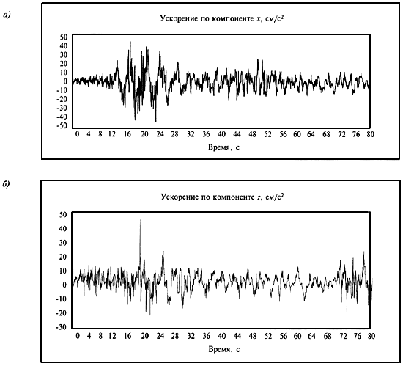
Рисунок 7.1. Акселерограммы землетрясения 4 марта 1977 г., зарегистрированные
на расстоянии 1400 км от эпицентра (Москва находится на таком же расстоянии от зоны Вранчских очагов)
а) - компонента ; б) - компонента

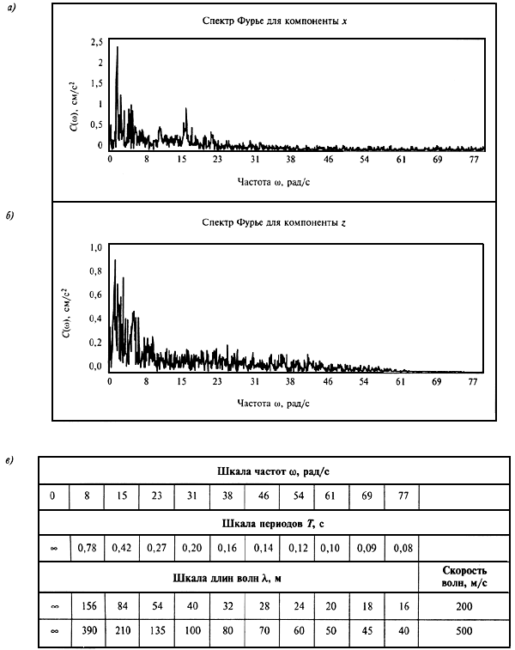

Рисунок 7.2. Спектры Фурье для акселерограмм землетрясений 4 марта 1977 г.,
зарегистрированных на расстоянии 1400 км от эпицентра
а) - компонента ; 6) - компонента ; в) - соотношения между различными шкалами

7.2.6 При расчете в частотной области линейно-спектральным методом по отдельным формам колебаний здания исходными данными являются параметры, полученные обработкой акселерограмм:
- интенсивность воздействия;
- спектральный состав воздействия;
- ориентация воздействия;
- уровень ротации воздействия.
7.2.7 Интенсивность воздействия определяется коэффициентом и устанавливается в соответствии с расчетной балльностью, для пяти баллов 0,025 и для шести баллов 0,05.

7.2.8 Спектральный состав определяется коэффициентами динамичности в зависимости от периодов колебаний здания по графикам рис.7.3.
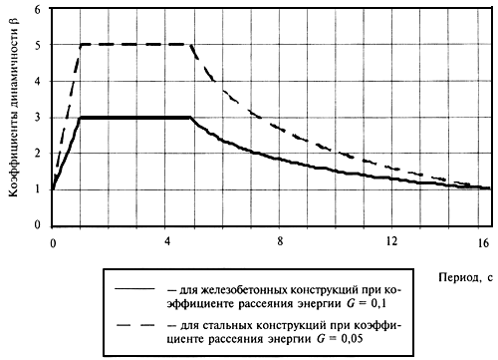

Рисунок 7.3. Графики коэффициентов динамичности для железобетонных и стальных конструкций

7.2.9 При расчете зданий следует принимать наиболее опасную ориентацию сейсмического воздействия, реализующую максимум динамической реакции. Параметры такой ориентации сейсмического воздействия определяются специальным расчетом.
Для выполнения поверочных расчетов следует исходить из доминирующей ориентации сейсмического воздействия по направлению очаговой зоны Вранчских землетрясений в Карпатах к югу - юго-западу от Москвы.
7.2.10 Для территории Москвы, отдаленной от глубокофокусной очаговой зоны Вранчских землетрясений в Карпатах, характерно распространение сейсмических волн, длина которых составляет сотни метров (см. рис.7.2, в). При этом значение уровня ротации сейсмического воздействия в расчетах допускается принимать нулевым.

7.3 Расчетные модели сооружений и сейсмического воздействия

7.3.1 Расчетные модели сооружения
7.3.1.1 В расчетах на сейсмические воздействия на разных стадиях расчета следует использовать следующие модели сооружения (см. рис.7.4):
- расчетная статическая модель (РСМ);
- расчетная динамическая модель (РДМ).

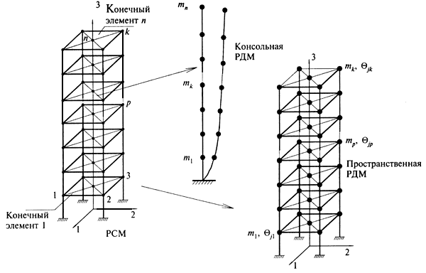
Рисунок 7.4. Расчетные модели сооружения

7.3.1.2 Расчетная статическая модель (РСМ) сооружения - безинерционная упругая система, сформированная из любого типа упругих (линейных или нелинейных) элементов и моделирующая жесткость несущих конструкций сооружения.
РСМ служит для решения статических задач при определении жесткостных характеристик сооружения для построения матриц жесткостей (или податливости), а также для расчета поперечных сечений конструкций и т.п. задач.
Расчетная динамическая модель (РДМ) - упругая (линейная или нелинейная) система, содержащая инерционные элементы.
РДМ служит для решения задач динамики сооружения при определении сейсмической нагрузки (сил и моментов) или перемещений и углов поворота.
7.3.1.3 В пространственных РДМ массы применяемых конечных элементов приводятся к узлам, которые имеют как максимум шесть степеней свободы и характеризуются их массами и соответствующими моментами инерции (1, 2, 3).

7.3.1.4 Переход от РСМ к РДМ и обратно при расчетах выполняется с помощью ряда специальных процедур.
В одном пределе РДМ является геометрическим аналогом РСМ, а в другом пределе РДМ - консоль с точечными массами.
Выбор РСМ, РДМ и процедур их обработки и взаимосвязи между ними является одной группой инструментария расчета.

7.3.2 Расчетные модели сейсмического воздействия

7.3.2.1 Расчетная модель воздействия (РМВ) - математическое описание сейсмического воздействия в форме, требуемой для расчета сооружения. РМВ должна быть определена в той же области пространства, в которой определена РДМ.
7.3.2.2 Для РДМ в виде консоли с точечными сосредоточенными массами в качестве РМВ следует принимать ускорение поступательного движения грунта в точке заделки консоли.
7.3.2.3 Для пространственных РДМ в качестве РМВ принимается поле сейсмического движения грунта основания, в зависимости от способа описания которого следует использовать следующие разновидности РМВ:
дифференциальная РМВ - модель, когда для каждой точки грунтового основания сооружения задается вектор ускорения (скорости или перемещения). Соотношения между этими векторами нормируются параметрами соответствующего волнового поля сейсмического движения грунта в основании сооружения;
интегральная РМВ - модель, когда в пределах массива грунтового основания сооружения выполнено осреднение и движение массива в пространстве как единого целого определяется вектором ускорения поступательного движения ;
вектором углового ускорения вращения (ротации) .
Для обеих моделей векторы сейсмического воздействия являются случайными как во времени, так и в пространстве и определяются соответствующими параметрами.

7.3.2.4 В качестве параметров сейсмического воздействия следует принимать:
- инвариантную (независимую от ориентации в пространстве) интенсивность векторов воздействия, в качестве которой принимаются их модули;
- ориентацию векторов воздействия в пространстве, которая определяется их направляющими косинусами с соответствующими условиями нормировки;
- спектральный состав, описывающий изменение во времени как интенсивности, так и ориентации в пространстве векторов сейсмического воздействия.
7.3.2.5 Для интегральной модели интенсивность угловых ускорений ротации определяется отношением модулей векторов 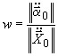 (м), численные значения которой зависят от длин распространяющихся сейсмических волн. Для территории Москвы характерно распространение сейсмических волн длиной в сотни метров (см. рис.7.2, в). Значение интенсивности угловых ускорений ротации в этом случае практически равно нулю, т.е. при расчете московских высотных зданий следует принимать 0.

7.4 Расчет сооружений на сейсмические воздействия с учетом пространственных моделей сейсмического воздействия
7.4.1 Расчет сооружения на сейсмические воздействия - процедура формирования расчетных моделей, их описание (определение их параметров) и процедура взаимосвязи между этими моделями (описание переходов от одной модели к другой [12]). Общая схема этих процедур имеет вид
РСМРДМРМВ.

Число циклов перехода от одной модели к другой определяется принятым методом расчета.
Для спектральных методов расчета этот цикл выполняется один раз.
Для прямого динамического расчета во времени с целью определения развития пластических деформаций, их накопления этот цикл выполняется при каждом контроле развития пластических деформаций.
7.4.2 При линейно-спектральном методе значения узловых сейсмических сил и моментов для пространственных РДМ определяются по следующим формулам:
; (7.1)
, (7.2)
где - коэффициент, учитывающий допускаемые повреждения в рассчитываемых зданиях и принимаемый равным для монолитных железобетонных конструкций - 0,22, для стальных конструкций - 0,25; и - сейсмические силы и моменты -го (1, 2, ..., ) узла расчетной динамической модели (РДМ) по -му (1, 2, 3) направлению при -й форме колебаний; и - сейсмические силы и моменты, определенные в предположении упругой работы конструкции здания (см. рис.7.5).
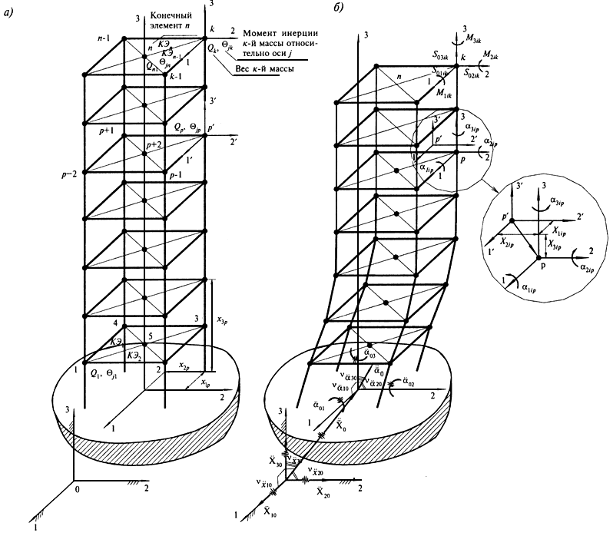
Рисунок 7.5. Пространственная расчетная динамическая модель сооружения
при интегральной модели сейсмического воздействия
а) состояние покоя; б) -я форма колебаний

7.4.3 Величины упругих сейсмических сил и моментов вычисляются по следующим формулам:
; (7.3)
. (7.4)
где 9,8 м/с - ускорение силы тяжести;
- интенсивность сейсмического воздействия, определяемая согласно п.7.2.6;
- коэффициент динамичности для -й формы колебаний, определяемый в зависимости от периода колебаний согласно п.7.2.8 по графикам рис.7.3;
- масса -го узла РДМ;
(1, 2, 3) - момент инерции -го узла РДМ;
и - коэффициенты пространственных форм коле
баний.
7.4.4 Для интегральной модели сейсмического воздействия при определении компонент векторов сейсмических сил (7.3) и моментов (7.4) значение коэффициента формы колебаний следует определять по формулам:
, , (7.5)
где и - перемещения и углы поворота -й (1, 2, ..., ) массы по -му (1, 2, 3) направлению при -й форме колебаний (см. рис.7.5, б);
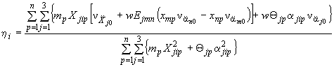, (7.6)
где - символы, определяющие расстановку компонент следующим образом: для 1; 2, 3; для 2; 3, 1; для 3; 1, 2;
(1, 2, 3, - координаты -й массы в 1, 2, ..., ) осях основания сооружения (см. рис.7.5, а);
- момент инерции -й массы (1, 2, ..., ) относительно -й оси (1, 2, 3);
- масса -го узла;
- относительная интенсивность угловых ускорений ротации;
и (1, 2, 3) - направляющие косинусы векторов ускорения поступательного движения и вращения грунтового основания (см. рис.7.5, б), удовлетворяющие следующим условиям нормировки:
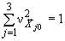 и 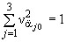. (7.7)
7.4.5 Направляющие косинусы и определяют ориентацию векторов интегральной модели сейсмического воздействия и в пространстве.

Расчетными принимаются значения и , реализующие максимум динамической реакции по рассматриваемой форме колебаний - наиболее опасные направления воздействия для рассматриваемой формы колебаний или конкретной конструкции сооружения.
Проверочными принимаются значения и , наиболее вероятные для заданной площадки строительства с точки зрения сейсмологической обстановки (см. п.7.2.10
).
7.4.6 Согласно п.7.3.2.5 для московских высотных зданий 0. В этом случае формула (7.6) имеет вид
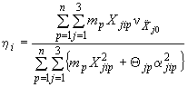, (7.8)
где (1, 2, 3) - направляющие косинусы вектора ускорения поступательного движения грунтового основания (см. рис.7.5, б), удовлетворяющие следующим условиям нормировки:
. (7.9)
7.4.7 Если при расчете принимается консольная РДМ по рис.7.4 при 0, то 1 и 0 , а формула (7.8) приводится к виду коэффициента формы колебаний по СНиП II-7
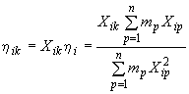. (7.10)

В этом случае узловые силы по (7.1), (7.3) сводятся к поэтажным сейсмическим силам и определяются как вСНиП II-7 при значениях параметров воздействия для Москвы.

8 ПРОГИБЫ И ПЕРЕМЕЩЕНИЯ

Предельные горизонтальные перемещения верха высотных зданий определяются эстетико-психологическими и технологическими требованиями и устанавливаются в зависимости от принятых архитектурно-планировочных решений как самого проектируемого здания, так и ближайшей застройки.

9 КОЭФФИЦИЕНТ НАДЕЖНОСТИ ПО ОТВЕТСТВЕННОСТИ

Многофункциональные высотные здания относятся к сооружениям с I, повышенным уровнем ответственности, и при их проектировании необходимо использовать следующие значения коэффициента надежности по ответственности:
при расчете несущих конструкций, оснований и фундаментов зданий высотой
от 75 до 100 м - 1,1;
от 100 до 200 м - 1,15;
свыше 200 м - 1,2;
при расчете элементов ограждения, узлов их крепления, а также при оценке комфортности пребывания людей
1,0.
СПИСОК ИСПОЛЬЗУЕМОЙ ЛИТЕРАТУРЫ
1. СНиП 2.01.07-85* Нагрузки и воздействия.
2. СНиП II-7-81* Строительство в сейсмических районах.
3. МГСН 4.04-94 Многофункциональные здания и комплексы.
4. МГСН 4.19-2005 Временные нормы проектирования многофункциональных высотных зданий и зданий-комплексов в городе Москве.
5. МГСН 3.01-01 Жилые здания.
6. ГОСТ 27751-88 Надежность строительных конструкций и оснований. Основные положения по расчету.
7. Попов Н.А. Рекомендации по уточненному динамическому расчету зданий и сооружений на действие пульсационной составляющей ветровой нагрузки. М., ЦНИИСК, 2000.
8. Рекомендации по определению расчетной сейсмической нагрузки для сооружений с учетом пространственного характера воздействия и работы конструкций. М., ЦНИИСК им. В.А.Кучеренко, 1989.
9. Руководство по расчету зданий и сооружений на действие ветра. М., Стройиздат, 1978.
10. Фасадные теплоизоляционные системы с воздушным зазором. Рекомендации по составу и содержанию документов и материалов, представляемых для технической оценки пригодности продукции. М., ФЦС, ЦНИИСК им. В.А.Кучеренко, 2004.
11. Симиу Э., Скандлан Р. Воздействие ветра на здания и сооружения. М., Стройиздат, 1984.
12. Николаенко Н.А., Назаров Ю.П. Динамика и сейсмостойкость сооружений. М., Стройиздат, 1988.
13. International Building Code, 2003.
14. Eurocode 1: Basis design and action on structures. Part 2-4: Wind action". ENV 1991-2-4, CEN, 1994.
15. American Society of Civil Engineers. Minimum design loads for buildings and other structures. ANSI/ASCE 7-98, ASCE, New York, 2000.
16. Air Recommendations for Loads on Buildings. Chapter 6. Wind Loads. Architectural Institute of Japan.
17. Standard Australia. Minimum design loads on structures. Part 2: Wind Loads. Standards Australia. North Sydney, 1989.
18. N.J.Cook. The designer's guide to wind loading of building structures. Part 2: Static structures. London, Butterwords, 1990.
19. H.W.Tieleman, R.E.Akins. Mean and fluctuating pressure distributions on rectangular prisms immersed in a variety of turbulent shear flows. AIAA/ASME/SIAM/APS, Ist National Fluid Dynamics Congress, July 25-28, 1998, v.2, p.1749-1756. Cincinnati, OHIO.
20. Т.Stathopoulos, М.Dumitrescu-Brulotte. Design recommendations for loading on buildings of intermediate height. ANNUAL Conference, 25-27 May, 1988, v.1, p.275-293 Calgary. Canadian Society For Civil Engineering.
21. J.Wacker, R.Friedrich, E.J.Plate, U.Bergdolt. Fluctuating wind load on cladding elements and roof pavers. J. of Wind Engineering and Industrial Aerodynamics, 38, 1991, p.405-418.
22. A.G.Davenport, "The Spectrum of Horizontal Gustiness Near the Ground in High Winds", J.Royal Meteorol. Soc., 87, (1961) 194-211.
23. H.Koss, J.Sahlmen, "Methods in pedestrain wind comfort assessment; theoretical and practical comparison", in "Impact of Wind and Storm on City life and Built Environment", Proceeding of the Workshop, June 3rd-4th 2002 NANTES (France).
24. J.AWisse, H.W.Krus, F.Willemsen, "Wind comfort assessment by CFD", in "Impact of Wind and Storm on City life and Built Environment", Proceeding of the Workshop, June 3rd-4th 2002 NANTES (France).
25. N.A.Popov, V.I.Travush, M.A.Berezin "Pedestrian Wind Comfort Study for Moscow International Business Center", IV Symposium Environmental Effects on Buildings and People - Actions, influences, interactions, discomfort; Susiec, POLAND, 16-18 JUNE 2004.
26. СП 31-114-2004. Правила проектирования жилых и общественных зданий для строительства в сейсмических районах.

